1. 安装适合当前系统的jdk，版本要求1.7.0\_80

<http://www.oracle.com/technetwork/java/javase/downloads/java-archive-downloads-javase7-521261.html>

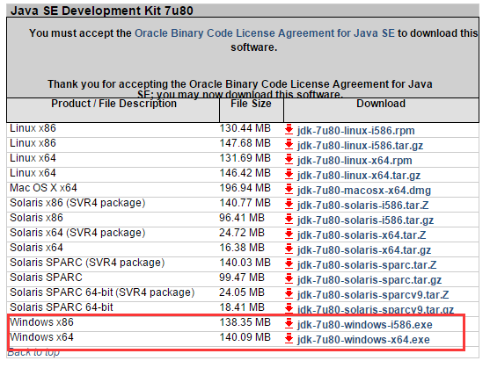

1. 安装tortoiseGit
2. check out代码

<https://git.oschina.net/emirateyang/hee.git>

用户名和密码是注册git.oschina.net的用户名和密码

1. 解压缩apache-ant-1.9.6，并将bin路径设置到环境变量path里

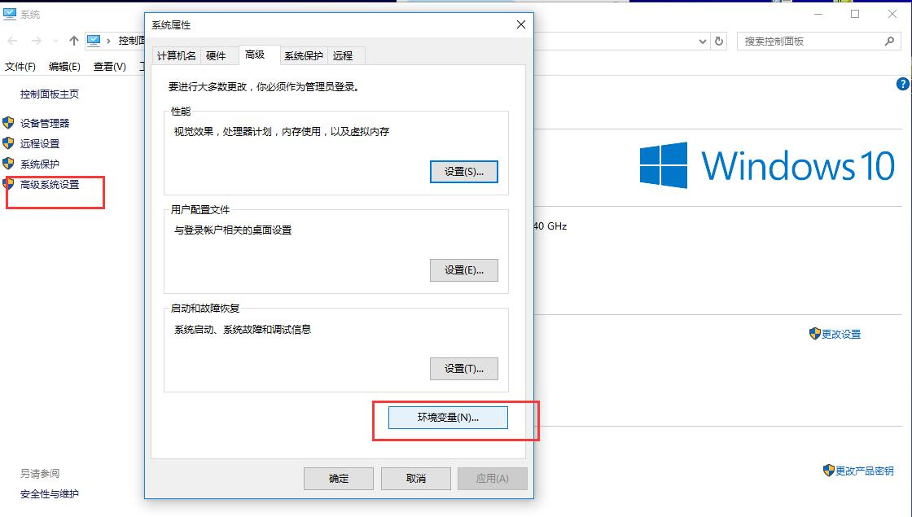

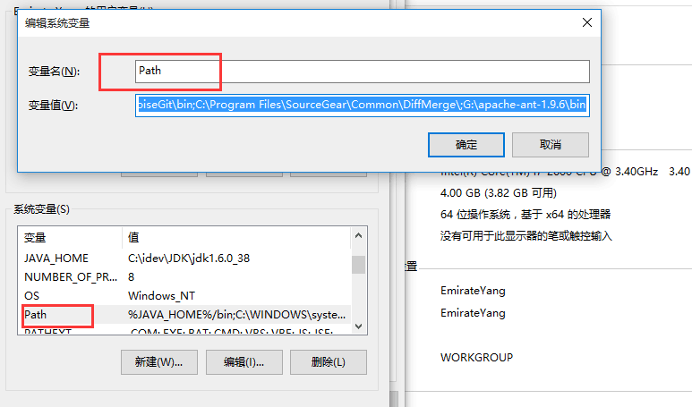

并确认设置成功

F:\idev\systemData\QQ\55908058\Image\C2C\{USF4@%[J7QY98TT5H$[TZF.png

1. 将servlet.jar和jsp-api.jar放入hee/web/WEB-INF/lib下
2. 将build.bat和build.xml放到hee根目录下
3. 修改build.bat的内容

F:\idev\systemData\QQ\55908058\Image\C2C\T8NXPO@7YOZ{WR1V[E~_%7G.png

将该路径设置为刚才安装的Jdk路径

1. 修改配置文件hee/src

* application.properties



将83换成96

* config.properties

修改base.upload为下图

F:\idev\systemData\QQ\55908058\Image\C2C\WZKKH7WXRUDBK(4_T9_MXRQ.png

1. 最后，在cmd中，执行build.bat即可

成功后，如下图

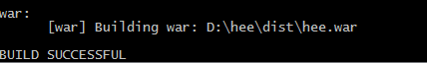

1. 在dist文件夹下面，将生产hee.war

**注意：第一次，需要以上的1-8步骤，除非你的环境已经具备。**

**之后，则不必再执行1-8；当有bug解决或者需要重新部署时，只需要更新一下代码后，执行步骤9即可**

更新方法，在之前check out后的文件夹中，右键

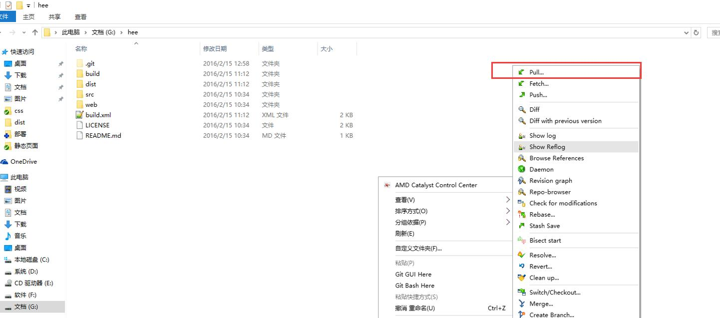

点击pull。

build成功后，便可将war包部署在服务器上了，部署方法同之前。

服务器地址： ..192.168.40.96

用户名：root 密码：chmiot

tomcat路径： /usr/local/apache-tomcat-8.0.30

date -s 05/19/2017